**Юшкевич Апанас (Juszkiewicz Apanas)**

6 декабря 1791 г – крещение сына Миколая (НИАБ 136-13-894, лист 14об, №65/1791-р (ориг)), РГИА 823-2-18, лист 243,№33об/1791-р (коп)).

7 апреля 1797 г – крещение дочери Зоси (НИАБ 136-13-894, лист 32об, №19/1797-р (ориг)), (РГИА 823-2-18, лист 259об,№17/1797-р (коп)).

**НИАБ 136-13-894:** Лист 14-об. **Метрическая запись №65/1791-р (ориг).**

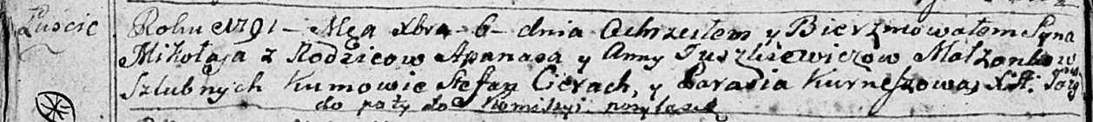

Дедиловичская Покровская церковь. 6 декабря 1791 года. Метрическая запись о крещении.

Juszkiewicz Mikołay – сын родителей с деревни Лустичи.

Juszkiewicz Apanas – отец.

Juszkiewiczowa Anna – мать.

Cierach Stefan - кум.

Kurneszowa Parasia - кума.

Jazgunowicz Antoni – ксёндз.

**РГИА 823-2-18:** Лист 243об. **Метрическая запись №33/1791-р (коп).**

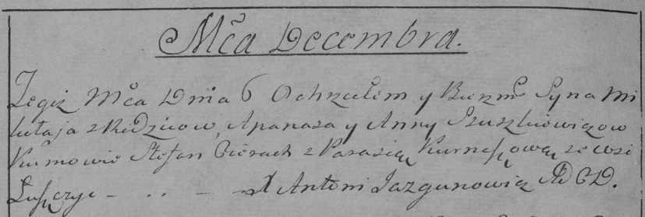

Дедиловичская Покровская церковь. 6 декабря 1791 года. Метрическая запись о крещении.

[J]uszkiewicz Mikołay – сын родителей с деревни Лустичи.

[J]uszkiewicz Apanas – отец.

[J]uszkiewiczowa Anna – мать.

Cierach Stefan– кум.

Kurneszowa Parasia- кума.

Jazgunowicz Antoni– ксёндз.

Лист 32об. **Метрическая запись №19/1797-р (ориг).**

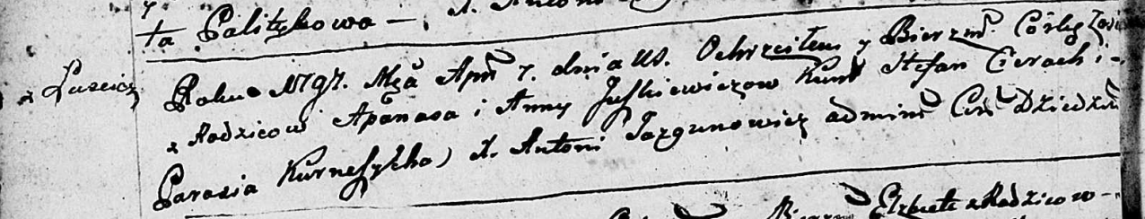

Дедиловичская Покровская церковь. 7 апреля 1797 года. Метрическая запись о крещении.

Juszkiewiczowna Zosia – дочь родителей с деревни Лустичи.

Juszkiewicz Apanas – отец.

Juszkiewiczowa Anna – мать.

Cierach Stefan - кум.

Kurneszycha Parasia - кума.

Jazgunowicz Antoni – ксёндз.

**РГИА 823-2-18:** Лист 259об. **Метрическая запись №17/1797-р (коп).**

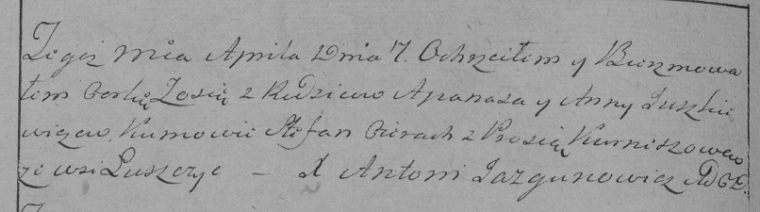

Дедиловичская Покровская церковь. 7 апреля 1797 года. Метрическая запись о крещении.

Juszkiewiczowna Zosia – дочь родителей с деревни Лустичи.

Juszkiewicz Apanas – отец.

Juszkiewiczowa Anna – мать.

Cierach Stefan – кум.

Kurniszowa Prosia – кума.

Jazgunowicz Antoni – ксёндз.